Балажигитова Нуртилеу Курманалиевна, Алматы қаласындағы химия –биологиялық бағыттағы Назарбаев Зияткерлік мектебінің физика пәнінің мұғалімі.
Сабақтың тақырыбы: Жарықтың сыну заңы
Сабақтың мақсаты: жарық бір ортадан екінші ортаға өткенде қалай таралатынын зерттеу.
Сабақтың міндеттері:
білімділік:
- жазық параллель шыны пластинадағы жарықтыӊ сынуын білу;
- үшбұрышты шыны призма арқылы жарықтыӊ сынуын білу;
- жарықтыӊ сыну заӊын білу;
- жарықтыӊ сыну заӊын қолдануын білу.
дамытушылық: оқушылардың зерттеушілік дағдысын дамыту.
тәрбиелік: оқушылардың талдау жүргізу дағдысын дамыту
Сабақтың типі: зерттеу арқылы жаңа білімді меңгерту сабағы
Оқыту әдісі: түсіндірмелі-иллюстративті, практикалық зерттеу
Оқыту материалдары: http://phet.colorado.edu/en/simulation/energy-skate-park.

Сабақтың барысы
Мұғалімнің әрекеті | Оқушының әрекеті
Проблемалық сұрақ: жарық бір ортадан екінші ортаға қалай таралады?  1. Суы бар ыдысқа жарық шоғын түсірейік.  2.Жарық шоғын шыны арқылы өткіземіз.  Тәжірибені керісінше жүргізіңдер  Жарықтың сыну заңын тұжырымдайық. Бір ортадан екінші ортаға өткенде жарық сәулесінің жылдамдығы өзгереді. Оның нәтижесінде жарық сәулесінің таралу бағыты өзгереді.  3. Түсу бұрышының сыну бұрышына тәуелділігін зерттейік.  Әр түрлі бүрышпен сәулені түсіріп, сыну бұрышын бақылаймыз  Жарықтың сыну заңын тұжырымдайық.  -түскен сәуле, сынған сәуле және екі ортаның шекарасындағы сәуленің түсу нүктесіне тұрғызылған перпендикуляр бір жазықтықта жатады.  -Түсу бұрышының синусының сыну бұрышының синусына қатынасы берілген екі орта үшін тұрақты шама.  4. Сыну көрсеткішінің түсу бұрышына тәуелділігін зерттейік.  Ортаның сыну көрсеткіші жарық жиілігіне және ортаның күйіне (температурасы және тығыздығына) тәуелді.  Егер бірінші ортада жарықтың таралу жылдамдығын V₁, ал екінші ортада– V_{2,} белгілесек  n = V₁ / V₂  Вакуумге қатысты заттың сыну көрсеткіші абсолют сыну көрсеткіш деп аталады.  n₁ = с / V₁ n₂ = с / V₂  5. Екі орта шекарасына перпендикуляр бағытта түссе, жарық қалай таралады?  6. Жазық параллель шыны пластинада жарықтыӊ сынуын зерттейік  Шыны пластинадан шыққан жарық сәулесі түскен жарық сәулесіне параллель болады, өйткені шыны пластинаныӊ қарама-қарсы қабырғалары өзара параллель.  7. Оптикада көбінесе үшбұрышты призма арқылы жарықтың өтуіне байланысты жұмыстар жасауға тура келеді.  Жарық сәулесін үш бұрышты шыны призманыӊ бүйір қабырғасына бағыттаймыз.  Сабақты бекіту сұрақтары  Үй тапсырмасы. | Сілтеме арқылы кіріп, ноутбукпен жұмыс істейді.  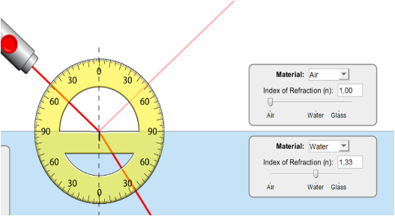  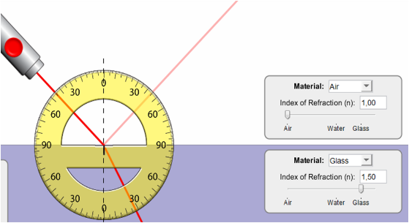  Тәжірибе барысында жарық ауадан шыныға немесе суға өткенде сынған сәуле перпендикулярға жақындайтынын көрдік. Бұл сыну бұрышы түсу бұрышынан аз екенін білдіреді.  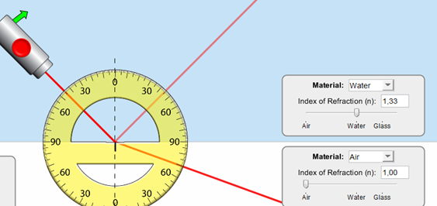  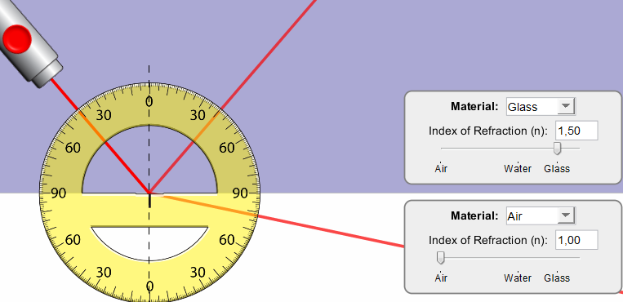  Ал керісінше, судан немесе шыныдан ауаға өткенде, сыну бұрышы түсу бұрышынан үлкен болады.  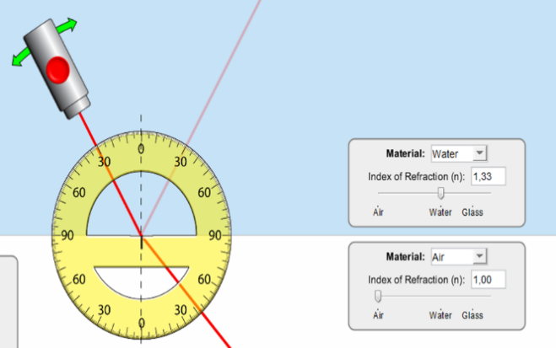  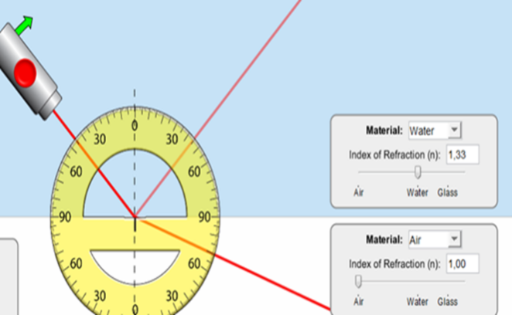  \  Түсі бұрышы артқан сайын сыну бұрышы артады.  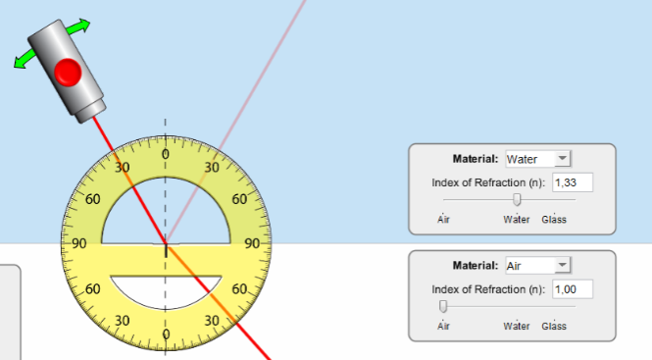  Қорытынды  Сыну көрсеткіші түсу бұрышына тәуелді емес тек шекаралық ортаныӊ оптикалық қасиеттерімен анықталады.  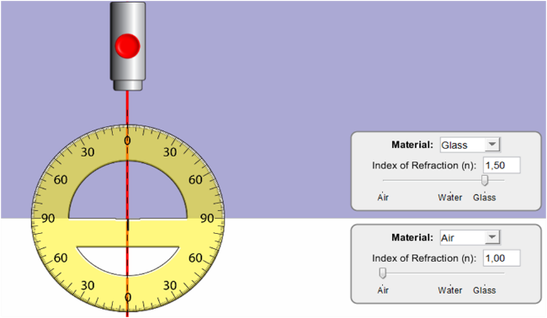  Жарық екі орта шекарасына перпендикуляр бағытта түссе ол өзініӊ бағытын өзгертпейді, яғни сынбайды.  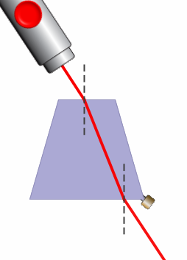  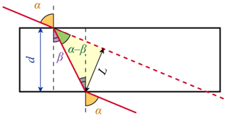  Жарық сәулесін жазық параллель шыны пластинаныӊ бүйір қабырғасына суретте көрсетілген етіп түсіреміз. Жарық сәулесі шыны пластинадан өткенде екі рет сынады. Нәтижеде жарық сәулесініӊ ауытқуы болады, бірақ оныӊ бағыты өзгермейді.  Жарық сәулесі шыны призмадан өткен кезінде екі рет сынады: жарық өзініӊ бастапқы бағытынан ауытқып призманыӊ табанына қарай сынады, өйткені призманыӊ бүйір қабырғалары өзара параллель емес.  1. Берілгені: $α={60}^{0}$  $$β=30°$$  $$n-?$$  Шешуі. n$=\frac{sinα}{sinβ}=\frac{sin60°}{sin30°}=\frac{0.87}{0.5}=1.74$  2. ${60}^{0}$ бұрыш жасай түскен сәуле оптикалық тығыздығы көбірек ортаға өтеді. Егер берілген ортаның бірінде жарық жылдамдығы 1,2 есе үлкен болса, сыну бұрышы неге тең?  Берілгені: $α={60}^{0}$  $$\frac{v_{1}}{v_{2}}=1.2$$  $$β-?$$  Шешуі. n$=\frac{v_{1}}{v_{2}}=\frac{sinα}{sinβ}sinβ=\frac{sinα}{n}=\frac{0,87}{1,2}=0,72 β=46°$  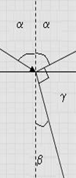  3. Жарық сәулесі ауадан сыну көрсеткіші $n=1,6$шыныға өтеді. Түсу бұрышы қандай болғанда шағылған сәуле сынған сәулеге перпендикуляр болады.  $γ={90}^{°}$ Шешуі .  n₁=1$\frac{sinα}{sinβ}=\frac{n_{2}}{n_{1}}$  n₂=1.6$180°=α+90°+β$  $$α-?β=90°-α$$  $$\frac{sinα}{\sin\left(90-α\right)}=\frac{n_{2}}{n_{1}}\frac{sinα}{cosβ}=\frac{n_{2}}{n_{1}}$$  $$tgα=\frac{1.6}{1}=1.6 α=58°$$  4. Егер шағылған сәуле сынған сәулеге перпендикуляр болса, ауадан су бетіне түскен сәуленің сыну бұрышын табыңдар.  $γ={90}^{°}$Шешуі .  n₁=1$\frac{sinα}{sinβ}=\frac{n_{2}}{n_{1}}$  n₂=1.6 $180°=α+β+γ$  $$β-?α=90°-β$$  $$\frac{sin⁡(90-β)}{\sin{β}}=\frac{n_{2}}{n_{1}}\frac{cosβ}{sinβ}=\frac{n_{2}}{n_{1}}$$  $$tgβ=\frac{n_{1}}{n_{2}}=\frac{1}{1.33} β=arctg\frac{1}{1.33}=0.752 β=49°$$  5.Жарық сәулесі кварцтан жасалған шыны пластинкаға шағылған сәуле мен сынған сәуле арасындағы бұрыш $2π/3$ болатындай түседі. Түсу бұрышын анықтаңдар.  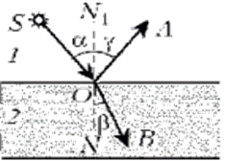  $$\frac{sin⁡α}{\sin{β}}=n \frac{sinα}{sin⁡(\frac{π}{3}-α)}=n$$  $$\operatorname{Sin}\left(\frac{π}{3}-α\right)=\frac{\sqrt{3}}{2}cosα-\frac{1}{2}sinα$$  $$\frac{sin⁡α}{\frac{\sqrt{3}}{2}cosα-\frac{1}{2}sinα }=n tgα=\frac{n√3}{n+2}$$  $$α=arctg\frac{1.54∙\sqrt{3}}{1.54+2}=37°$$  №1 Түбі жақсы көрінетін кез-келген су айдыны әрдайым шындық өлшеміне қарағанда кішкене болып көрінеді. Неліктен?  №2. Неліктен қайықта отырып, жақын маңда жүзіп жүрген балыққа найзамен дәл тигізу қиынға соғады?  №3. Алаудан көтерілген жылы ауа арқылы айналамыздағы денелерге қарасақ, олар «дірілдеп тұрғандай» көрінеді. Неліктен?  №4 Су айдынындағы су беті толқып тұрғанда, оның түбіндегі тастар неге тербеліп тұрғандай көрінеді?

